UPAYA MENGEMBALIKAN TRADISI BUDAYA MULUNG MASYARAKAT ADAT BARANUSA, (MELAKUKAN KONSERVASI PERAIRAN SECARA ADATIA) MENUJU PENGELOLAAN SUMBERDAYA PERAIRAN BERWAWASAN LINGKUNGAN.

Paulus Edison Plaimo¹, Imanuel Lama Wabang², Isak Feridikson Alelang³.
^{1,2}Perikanan, Universitas Tribuana Kalabahi,
³Teknologi Hasil Pertanian, Universitas Tribuana Kalabahi
¹ediplaimo@untribkalabahi.ac.id, ²imanuelwabang@untribkalabahi.ac.id, ³isakalelang@untribkalabahi.ac.id

ABSTRAK

Abstrak: Melalui kegiatan pengabdian kepada masyarakat, kami berupaya melakukan penyuluhan atau sosialisasi terhadap masyarakat nelayan yang berdomisili di pesisir Baranusa tentang manfaat pemberlakuan tradisi budaya Mulung. Mulung sendiri adalah sebuah budaya yang telah dititiskan oleh oleh leluhur baranusa yang memilki fungsi secara ekologi sebab melakukan konservasi habitat sumberdaya perairan yang berdampak pada peningkatan produktivitas perairan dan mendorong nilai ekonomi nelayan dan pedagang ikan. Akan tetapi tradisi budaya ditinggalkan sehingga pendapatan nelayan mengalamai penyusutan oleh sebab kerusakan habitat kawasan peraiaran akibatnya ketersedian sumberdaya perairan semakin berkurang. Metode pelaksanaan kegiatan ini meliputi tiga tahapan antara lain tahapan persiapan adalah melakukan observasi, berkoordinasi dan penyiapan bahan dan alat yang dibutuhkan disaat pelaksanaan kegiatan, tahapan pelaksanaan adalah melakukan kegiatan sosialisasi atau penyuluhan mengenai aspek kebermanfaatan tradisi budaya Mulung melalui aspek ekologi dan ekonomi, tahapan evaluasi, mengukur tingkat keberhasilan kegiatan yang dilakukan. Hasil pengabdian menunjukkan adanya peningkatan pola pemahaman dari masyarakat (mitra) tentang manfaat memberlakukan kembali tradisi budaya Mulung.

Kata kunci: Tradisi Budaya; Mulung; Baranusa; Pola Pemahaman Masyarakat.

Abstract: Through community service activities, we strive to conduct counseling or outreach to fishing communities who live on the coast of Baranusa about the benefits of applying Mulung cultural traditions. Mulung itself is a culture that has been founded by the ancestors of Baranusa which has an ecological function because it conserves the habitat of aquatic resources which has an impact on increasing aquatic productivity and encourages the economic value of fishermen and fish traders. However, cultural traditions are left behind so that fishermen's income experiences depreciation due to damage to marine habitat due to the diminishing availability of aquatic resources. The method of carrying out this activity consists of three stages including the preparation stage, which is observing, coordinating and preparing the materials and tools needed while carrying out the activity, the implementation stage is conducting socialization activities or counseling on aspects of the benefits of Mulung cultural traditions through ecological and economic aspects, evaluation stages, measure the level of success of the activities carried out. The results of the service show an increase in the pattern of understanding from the community (partners) about the benefits of re-enacting the Mulung cultural tradition.

Keywords: Cultural Traditions; Mulung; Baranusa; Community Understanding Pattern.

- LATAR BELAKANG
Upaya merintis kembali keberlanjutan tradisi Mulung merupakan sebuah keharusan oleh karena kawasan yang sejak turun-temurun diberlakukan tradisi budaya Mulung, habitatnya telah hancur melalui pendekatan pengambilan sumberdaya perairan secara destruktif dengan menggunakan bahan peledak (bom ikan maupun pottasium) (Plaimo E. P dan Z. Atapada, 2019). Lingkungan kehilangan keseimbangan ekosistemnya banyak terumbu karang yang hancur produktivitas perairan semakin menurun dan berdampak pada pendapatan nelayan bahkan pedagang yang berdomisili di pesisir Baranusa (Plaimo E. P dan Z. Atapada, 2019); (Aswani, 2019); (Stacey et al., 2018).
Sebutan Mulung berasal dari bahasa daerah (lokal) Baranusa, Kecamatan Pantar Barat, Kabupaten Alor, Nusa Tenggara Timur, yang berarti melarang. Mulung adalah istilah adatia untuk konservasi suatu kawasan (habitat), proses adatia ini dilakukan melalui tahapan Hading (dalam bahasa Baranusa adalah menutup) dan Hoba (dalam bahasa Baranusa adalah membuka). Hading Mulung secara harafiah menancapkan sebuah tiang dikawasan tertentu sebagai tanda untuk pelarangan (penutupan suatu kawasan perairan) dari penangkapan atau pemanfaatan sumberdaya perairan seperti ikan, lola, kima, dan lain-lain kemudian Hoba Mulung adalah membuka atau pencabutan tiang pancangan sebagai tanda larangan dicabut terhadap suatu kawasan perairan dan semua sumberdaya dapat di ekploitasi untuk dikonsumsi maupun dikomersilkan.
Kegiatan Mulung yang dirintis oleh leluhur mengalami stagnasi sampai pada tahun 2016 (Plaimo E. P dan Z. Atapada, 2019). Oleh World Wide Found (WWF) Lesser Sunda kemudian diberlakukan kembali atau proses Hading Mulung (penutupan kawasan perairan) dan pada tahun 2018 di Hoba Mulung atau dibuka untuk dieksploitasi oleh masyarakat. Tercatat melalui laporan (Plaimo E. P dan Z. Atapada, 2019), setelah pemberlakuan tradisi budaya Mulung sumberdaya perairan seperti ikan dan lola mengalami peningkatan populasi yang signifikan dilihat dari pendapatan nelayan dan pedagang yang berdomisili dipesisir Baranusa, tetapi saat ini mengalami kemandekan lagi penghasilan nelayan bahkan pedagang yang berdomisili di pesisir Baranusa terus menurun, akibat kegiatan penangkapan atau pengambilan sumberdaya juga semakin tidak berwawasan lingkungan dan semata-mata hanya mengeksploitasi tanpa berpikir tentang ketersediaan sumberdaya dimasa depan (Pungetti, 2012); (Gómez-Baggethun et al., 2010); (Lü & Wang, 2017); (Tew et al., 2019). Alasan yang lain adalah masyarakat pesisir Baranusa menganggap tindakan konservasi itu semata-mata tugas pemerintah, kehadiran atau keberadaan masyarakat hanya sebatas mengambil atau memanfaatkan semua yang tersedia di laut.
Konsep budaya Mulung sejalan melalui pendekatan ekologi dimana membiarkan lingkungan memulihkan diri, melalui Daya Lenting Lingkungan. Daya lenting lingkungan adalah kemampuan lingkungan untuk pulih kembali pada keadaan seimbang jika mengalami perubahan atau gangguan. Dengan demikian, lingkungan mampu menanggulangi perubahan-perubahan selama perubahan tersebut masih dalam daya dukung dan daya lentingnya. Keseimbangan lingkungan dapat menjadi rusak, artinya lingkungan menjadi tidak seimbang jika terjadi perubahan yang melebihi daya dukung dan daya lentingnya. Perubahan lingkungan dapat terjadi karena alam maupun aktivitas manusia (Byczek et al., 2018); (Weitzman, 2019); (Winfield, 2019).
Daya Lenting (resilience) merupakan suatu sistem untuk kembali lagi ke kondisi awal/semula setelah mengalami gangguan baik itu dengan cara bertahan ataupun beradaptasi dengan perubahan. Di dalam suatu ekosistem dimana pada kasus ini adalah Ekosistem Terumbu Karang membutuhkan suatu sistem yang dinamakan sistem daya lenting yang dapat membuat ekosistem tersebut ketika mendapat gangguan dari luar yang menyebabkan kesehatannya terganggu dapat bertahan dan pulih kembali sehingga saat ekosistem tersebut dapat kembali normal. Ada 2 (dua) komponen di dalam daya lenting yaitu: (a) Kemampuan untuk menyerap atau menahan dampak tekanan/stres (resistance); dan (b) Kemampuan untuk pulih (recovery) (Power, 2010); (Costello & Chaudhary, 2017).
Mencermati aspek kebermanfaatan tradisi budaya Mulung baik dari sisi ekologi terhadap lingkungan maupun peningkatan ekonomi masyarakat nelayan dan pedagang dipesisir Baranusa perlu dilakukan upaya-upaya untuk mengembalikan tradisi budaya Mulung dimasyarakat rumpun adat Baranusa, menuju pengelolaan sumberdaya perairan berwawasan lingkungan demi ketersediaan sumberdaya untuk masa depan (Pungetti, 2012); (Stacey et al., 2018). Sesuai amanat Tridarma Perguruan Tinggi antara lain: Darma penelitian, Darma penelitian dan Darma Pengabdian, perguruan tinggi berkewajiban mengaplikasikan ilmu yang jabarkan dikelas ke tengah-tengah masyarakat sehingga masyarakat dapat terbantukan dalam perubahan pola pikir menuju masyarakat yang mandiri.
Proses pelakasaan kegiatan Mulung tidak berkesinambungan oleh sebab beberapa faktor antara lain: (a) keterlibatan masyarakat masih sebatas pserta (objek) belum diberi kesempatan sendiri untuk mengelola; (b) pemahaman masyarakat tentang manfaat lingkungan yang sehat menunjang produktifitas perairan tergolong rendah. Oleh sebab itu melalui Kegiatan Pengabdian kepada Masyarakat (PkM), kami berupaya melakukan penyuluhan atau sosialisasi terhadap masyarakat pesisir Baranusa tentang manfaat pemberlakuan tradisi budaya Mulung dan membangun kesepahaman berpikir dengan Pemerintah Desa seperti Desa Baraler, Desa Blang Merang, Desa Baranusa, Desa Illu, Desa Piringsina yang walaupun secara administrasi pemerintahan ke lima desa pesisir ini berbeda wilayah namun memiliki satu kesatuan dalam rumpun adat Baranusa. Selain itu untuk mewujudkan keberhasilan kegiatan PKM ini kami juga berkoordinasi dengan Pemerintah Kecamatan Pantar Barat.
Target pelakasaan kegiatan Pengabdian kepada Masyarakat (PkM) ini adalah masyarakat adat yang tersebar didalam rumpun adat Baranusa, yang tersebar diwilayah Desa Baraler, Desa Blang Merang, Desa Baranusa, Desa Illu, Desa Piringsina.

- METODE PELAKSAAAN
Pelaksanaan kegiatan ini melalui tahapan sebagai berikut:
- Tahap Persiapan;
Melakukan observasi lapangan dengan menelusuri riwayat tentang tradisi budaya Mulung ditengah-tengah masyarakat adat Baranusa, kemudian melakukan pendekatan dengan tokoh agama, tokoh masyarakat, tokoh adat, tokoh pemuda, selanjutnya berkoordinasi dengan Pemerintah baik Pemerintah Desa maupun Pemerintah Kecamatan menyangkut dengan persiapan penyelenggaran kegiatan penyuluhan kebermanfaatan Mulung melalui aspek ekologi maupun ekonomi sedangkan secara internal menyiapkan materi berupa modul maupun leaflet yang akan disampaikan pada saat penyuluhan;
- Tahap Pelaksanaan;
Pada tahap ini kegiatan difokuskan pada kegiatan penyuluhan kepada masyarakat rumpun adat Baranusa tentang kebermanfaatan Mulung melalui aspek ekologi maupun ekonomi.
- Tahap Evaluasi;
Dalam sebuah proses kegiatan yang dilangsungkan untuk mengukur tingkat keberhasilan dilakukan proses evalusasi. Hasil atau output yang diharapkan adalah mengetahui sejauhmana tingkat pemahaman masyarakat tentang kebermanfaatan Mulung melalui aspek ekologi maupun ekonomi melalui proses penyuluhan, diskusi dan curah pendapat yang telah dilakukan.
Skema kegiatan Pengabdian kepada Masyarakat (PkM) dapat dilihat pada gambar 1, yang tersaji dibawah ini.

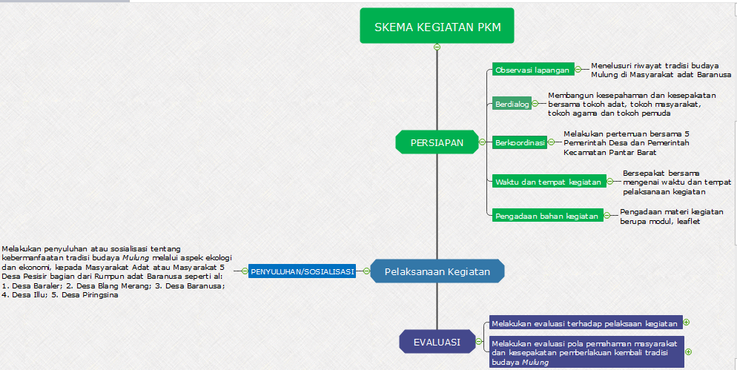

Gambar 1. Diagram alir kegiatan Pengabdian kepada Masyarakat (PkM) mengenai Kebermanfaatan pemberlakuan tradisi budaya Mulung melalui aspek ekologi dan ekonomi kepada masyarakat adat rumpun Baranusa.

- HASIL DAN PEMBAHASAN
Kegiatan Pengabdian kepada Masyarakat (PkM) penyuluhan atau sosialisasi Kebermanfaatan tradisi budaya Mulung melalui aspek ekologi dan ekonomi dilakukan pada 5 lokasi mitra pengabdian yang berbeda yaitu Desa Baraler, Desa Blang Merang, Desa Baranusa, Desa Illu dan Desa Piringsina alasan dilakukan terpisah karena jarak antara Desa yang berjauhan selain itu jumlah masyarakat secara keseluruhan yang dilibatkan dalam jumlah yang banyak. Hal ini diduga dapat menjadi faktor penghambat yang dapat mengurangi atensi masyarakat.
Disaat melakukan penjajakan atau observasi lapangan mengenai riwayat tradisi budaya Mulung pada tahap persiapan, persoalan yang ditemukan dan merupakan kendala bagi keseluruhan mitra yang tersebar di lima Desa adalah keterbatasan pemahaman atau kurangnya informasi terkait manfaat dalam aspek ekologi yang berdampak pada aspek ekonomi. Sehingga berdampak pada kegiatan penangkapan atau pengambilan sumberdaya perairan seperti ikan, lola, kima ataupun jenis lainya masih menggunakan cara-cara tidak ramah lingkungan antara lain bom ikan maupun pottasium (Fish et al., 2016); (Parma, H. Jamaluddin Hos, 2018). Sehingga kerusakan habitat tempat dimana ikan atau sumberdaya perairan lainya berkembang biak. Kondisi perairan disalah satu bagian kawasan peraiaran yang mengalami kerusakan habitat dapat dilihat pada gambar 2.
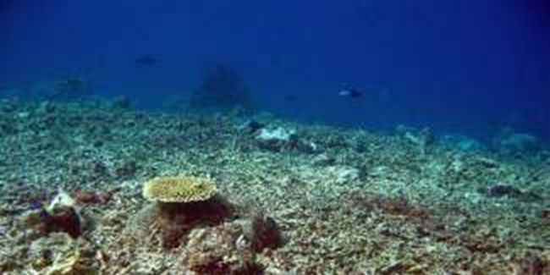

Gambar 2. Kondisi perairan yang telah mengalami kerusakan.

Tahap pelaksanaan kegiatan dilakukan dengan kegiatan sosialisasi dan penyuluhan menyangkut kebermanfaatan tradisi budaya Mulung, secara berkesinambungan pada lima Desa pesisir yang merupakan bagian dari rumpun adat Baranusa antara lain Desa Baraler, Desa Blang Merang, Desa Baranusa, Desa Illu dan Desa Piringsina. Metode pelaksanaan berupa penyampaian materi kemudian dilanjutkan dengan babak tanya jawab atau curah pendapat sehingga materi yang disampaikan maupun informasi balik yang diperoleh atau pendapat balik dari masyarakat menjadi bahan solusi pemberlakukan kembali Mulung dalam tahap selanjutnya.
Kegiatan sosialisasi atau penyuluhan mengenai aspek kebermanfaatan tradisi budaya Mulung diawali di Desa Baraler, dan selanjutnya dilakukan secara berurutan dari Desa Blang Merang, Desa Baranusa, Desa Illu dan Desa Piringsina. Animo kehadiran masyarakat dari semua lokasi target cukup tinggi seperti kehadiran tokoh masyarakat, tokoh agama, tokoh adat, tokoh pemuda bahkan keterwakilan pemerintah. Materi yang disampaikan anatara lain: 1) Dampak Keseimbangan Ekosistem; 2) Dapatkah Hidup Secara Cerdas Ekologi; 3) Daya Dukung Lingkungan (carryng capacity); 4) Penyampaian materi menyangkut survey dampak ekonomi dalam penerapan Mulung 2018. Proses kegiatan sosialisasi atau penyuluhan dapat dilihat pada gambar 3 berikut ini
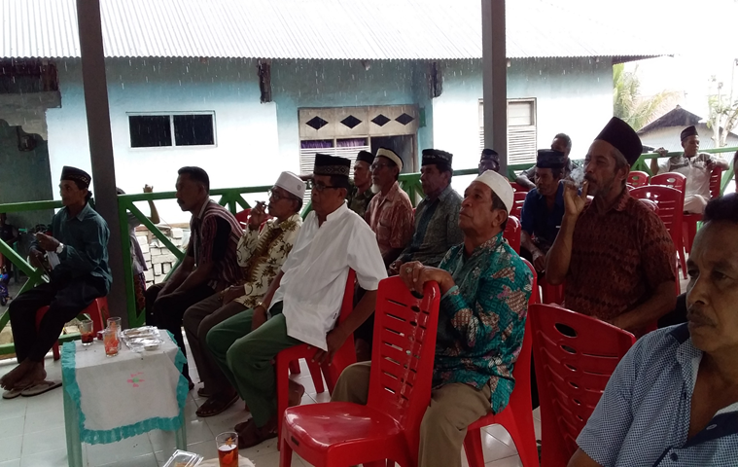
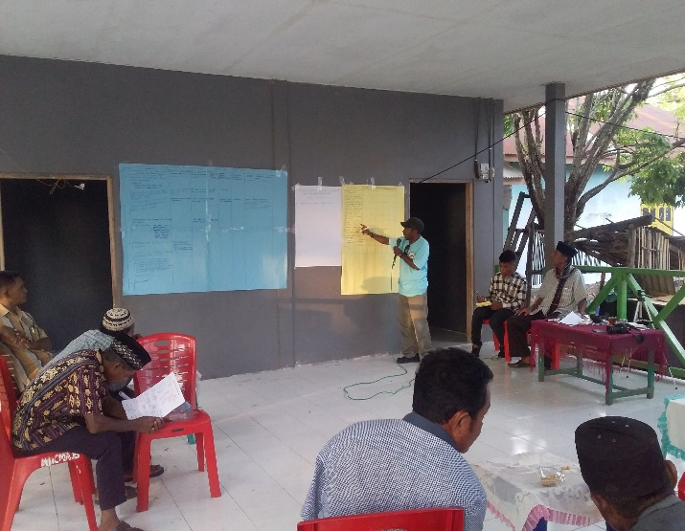

- (b)
Gambar 3. (a) dalam kegiatan curah pendapat setelah penyampaian materi untuk menginput infoermasi dari masyarakat; (b) antusiasme mitra dalam kegiatan sosialisasi atau penyuluhan yang dilakukan.

Kegiatan selanjutnya adalah iventarisir setiap pendapat masyarakat, kemudian dipetakan sesuai skala kebutuhan sehingga dapat menjadi mudah teridentifikasi faktor-faktor yang menjadi penghambat maupun pendukung keberlanjutan Mulung, hasil iventarisir kemudian disampaikan kepada mitra seluruhnya, selanjutnya berbagi peran sesuai unsur sosial kemasyarakatan (Al Idrus, 2017).
Sesuai masukan yang diperoleh pada saat curah pendapat yang diiventarisir umumnya masyarakat merasa senang dengan informasi yang disampaikan, oleh karenanya masyarakat mulai menyadari sikap selama ini yang keliru ketika berinteraksi dengan lingkungan terutama mengeksploitasi sumberdaya perairan yang berdampak pada penurunan volume pendapatan keluarga nelayan. Perubahan pola pikir ini sejalan dengan yang disampaikan Dahuri (2003) dalam (Parma, H. Jamaluddin Hos, 2018); (Kodrat, 2019), bahwasanya pengambilan sumberdaya dengan metode destruktif dapat merusak habitat sehingga menurunkan produktivitas perairan. Dengan perubahan pola pikir masyarakat ini menandakan kegiatan Pengabdian kepada Masyarakat (PkM) yang dilakukan sudah berjalan sesuai dengan target yang ingin dicapai.
Evaluasi kegiatan Pengabdian kepada Masyarakat (PkM) dilakukan dengan mengamati perubahan pemahaman dan pengetahuan masyarakat dari sebelum dan sesudah penyelenggaraan kegiatan penyluhan atau sosialisasi (Bagiastra, 2013); (Hadi, 2018). Pada tahap ini tim PkM juga selalu berkordinasi dengan masyarakat (mitra) guna memantau perkembangan yang dihasilkan atau didapat setelah proses kegiatan PkM.

D. SIMPULAN DAN SARAN
Keseluruhan kegiatan sosialisasi atau penyuluhan mengenai kebermanfaatan tradisi budaya Mulung, yang dikemas melalui kegiatan Pengabdian kepada Masyarakat (PkM) dinilai berjalan dengan baik dan memenuhi target tujuan. Hal ini tandai dengan perubahan pola pikir masyarakat (mitra) ke arah lebih baik, dimana awalnya kurang merespon kerusakan lingkungan namun akhirnya menyadari bahwa penurunan volume penangkapan oleh nelayan oleh karena kerusakan habitat sehingga berkeingianan untuk secepatnya melakukan kembali tradisi budaya Mulung.
Saran yang di sampaikan adalah tradisi budaya Mulung adalah harus terus diberlakukan oleh sebab sangat bermanfaat untuk merawat kesehatan lingkungan (keseimbangan ekologi) melalui prosesi adatia sehingga masyarakat menjadi ikut memiliki dalam bentuk pengawasan dan berdampak pada peningkatan volume penangkapan nelayan dan pedagang ikan. Sehingga diharapkan seluruh unsur sosial kemasyarakatan yang berada dalam tatanan adatia Baranusa dan unsur Pemerintah untuk bersinergi melaksanaan kegiatan tradisi Mulung secara berkesinambungan.

UCAPAN TERIMA KASIH
Keberhasilan kegiatan Pengabdian kepada Masyarakat (PkM) ini berkat dukungan berbagai pihak, sehingga dalam kesempatan ini tidak lupa kami sampaikan ucapan terima kasih kepada (1) Bapak/Ibu Pengurus Lembaga Adat Rumpun Baranusa; (2) Bapak Desa Baraler, Bapak Desa Blang Merang, Bapak Desa Baranusa, Bapak Desa Illu, Bapak Desa Piringsina; (3) Bapak Camat Pantar Barat; (4) Teman-teman Pengurus remaja Mesjid yang tersebar di 5 Desa pesisir rumpun adat Baranusa; (5) Teman-teman pengurus Karang Taruna di 5 Desa pesisir rumpun adat Baranusa; (6) World Wide Found (WWF) Lesser Sunda; (7) Teman-teman Program Studi Perikanan, Universitas Tribuana Kalabahi.

DAFTAR RUJUKAN

Al Idrus, S. A. J. (2017). Model Strategi Kemitraan pada Lembaga Pendidikan Islam (Studi Kasus di MAN 2 Mataram). PALAPA. https://doi.org/10.36088/palapa.v5i2.44
Aswani, S. (2019). Perspectives in coastal human ecology (CHE) for marine conservation. In Biological Conservation. https://doi.org/10.1016/j.biocon.2019.05.047
Bagiastra, I. K. (2013). PERANAN EVALUASI DALAM ANALISIS KEBIJAKAN. Media Bina Ilmiah.
Byczek, C., Longaretti, P. Y., Renaud, J., & Lavorel, S. (2018). Benefits of crowd-sourced GPS information for modelling the recreation ecosystem service. PLoS ONE. https://doi.org/10.1371/journal.pone.0202645
Costello, M. J., & Chaudhary, C. (2017). Marine Biodiversity, Biogeography, Deep-Sea Gradients, and Conservation. In Current Biology. https://doi.org/10.1016/j.cub.2017.04.060
Fish, R., Church, A., & Winter, M. (2016). Conceptualising cultural ecosystem services: A novel framework for research and critical engagement. Ecosystem Services. https://doi.org/10.1016/j.ecoser.2016.09.002
Gómez-Baggethun, E., de Groot, R., Lomas, P. L., & Montes, C. (2010). The history of ecosystem services in economic theory and practice: From early notions to markets and payment schemes. Ecological Economics. https://doi.org/10.1016/j.ecolecon.2009.11.007
Hadi, B. S. (2018). MEMBANGUN ETIKA LINGKUNGAN SEBAGAI BASIS PEMBANGUNAN BERKELANJUTAN. Geomedia: Majalah Ilmiah Dan Informasi Kegeografian. https://doi.org/10.21831/gm.v4i2.19010
Kodrat, D. D. (2019). URGENSI PERUBAHAN POLA PIKIR DALAM MEMBANGUN PENDIDIKAN BERMUTU. Jurnal Kajian Peradaban Islam.
Lü, Y., & Wang, S. (2017). Ecosystem services. In Springer Geography. https://doi.org/10.1007/978-981-10-1884-8_19
Parma, H. Jamaluddin Hos, S. (2018). PERUBAHAN POLA PIKIR MASYARAKAT NELAYAN TERHADAP PENDIDIKAN (Studi di Desa Panimbawang Kecamatan Bungku Selatan Kabupaten Morowali). Neo Societal; Vol. 3; No. 2;, 3(2), 416–424. https://media.neliti.com/media/publications/246590-perubahan-pola-pikir-masyarakat-nelayan-57ad351f.pdf
Plaimo E. P dan Z. Atapada. (2019). PENERAPAN MULUNG, UPAYA MENINGKATAN TARAF HIDUP NELAYAN DAN PEDAGANG. INA-Rxiv. https://osf.io/preprints/inarxiv/efm2v/
Power, A. G. (2010). Ecosystem services and agriculture: Tradeoffs and synergies. In Philosophical Transactions of the Royal Society B: Biological Sciences. https://doi.org/10.1098/rstb.2010.0143
Pungetti, G. (2012). Islands, culture, landscape and seascape. Journal of Marine and Island Cultures. https://doi.org/10.1016/j.imic.2012.11.007
Stacey, N., Steenbergen, D. J., Clifton, J., & Acciaioli, G. (2018). Understanding Social Wellbeing and Values of Small-Scale Fisheries amongst the Sama-Bajau of Archipelagic Southeast Asia. https://doi.org/10.1007/978-3-319-60750-4_5
Tew, E. R., Simmons, B. I., & Sutherland, W. J. (2019). Quantifying cultural ecosystem services: Disentangling the effects of management from landscape features. People and Nature. https://doi.org/10.1002/pan3.14
Weitzman, J. (2019). Applying the ecosystem services concept to aquaculture: A review of approaches, definitions, and uses. In Ecosystem Services. https://doi.org/10.1016/j.ecoser.2018.12.009
Winfield, I. J. (2019). Social wellbeing and the values of small‐scale fisheries. Journal of Fish Biology. https://doi.org/10.1111/jfb.14132

Dokumentasi Kegiatan

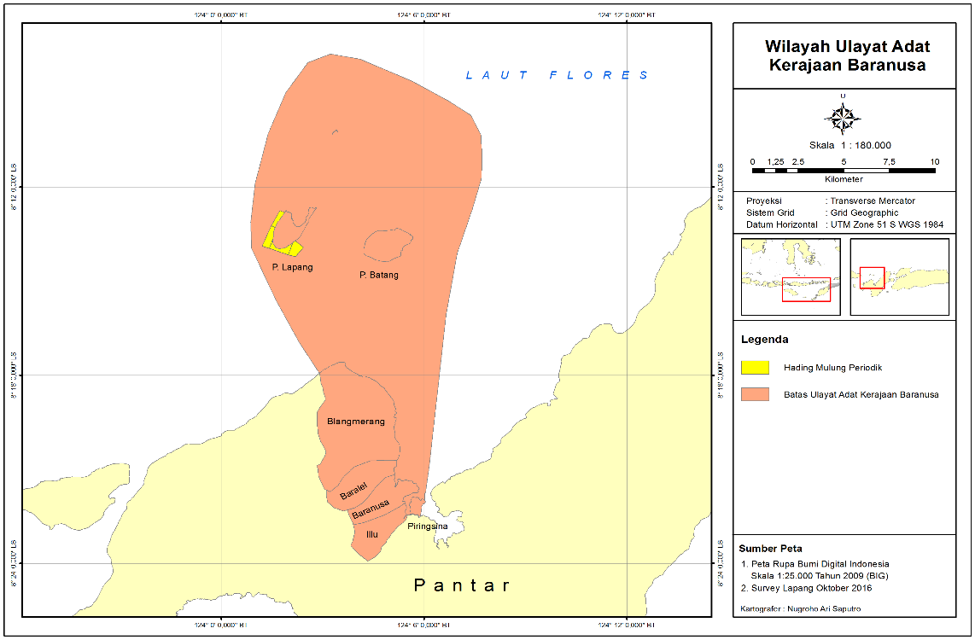

Gambar 1. Kawasan konservasi perairan dalam tradisi budaya Mulung sejak masa Kerajaan Baranusa.
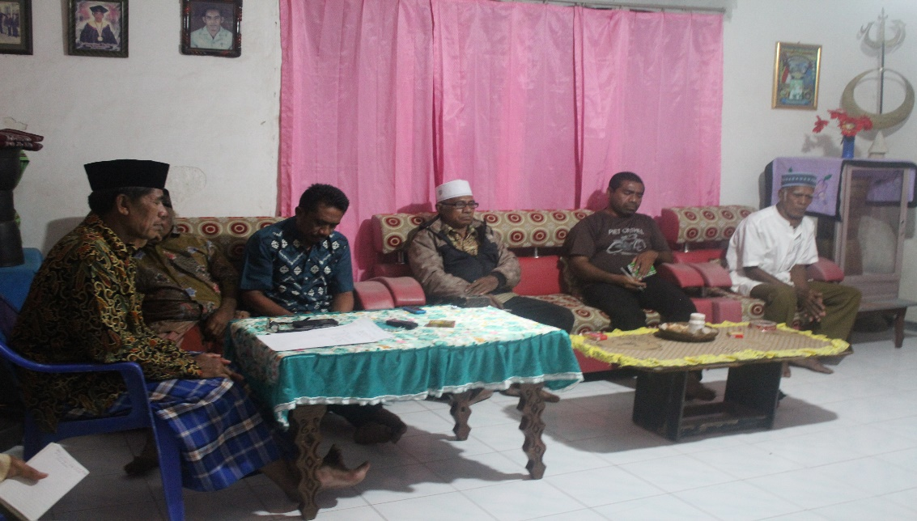

Gambar 2. Membangun komunikasi bersama Pemerintah Kecamatan Pantar Barat, Lima Pemerintah Desa dan Lembaga adat rumpun Baranusa dalam rangka persiapan kegiatan PkM
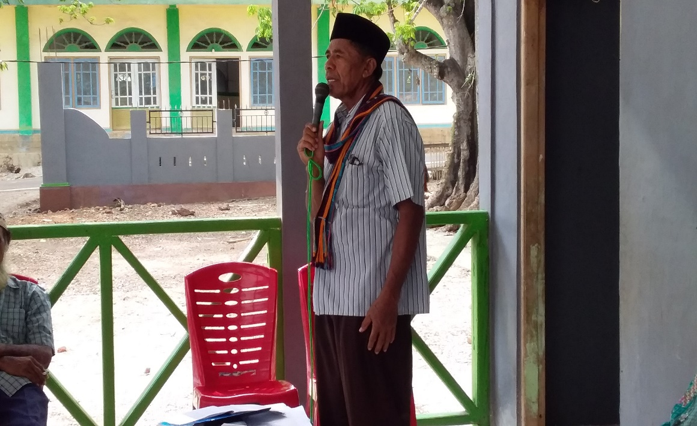

Gambar 3. Bpk. Samsudin Laara, sebagai Sekertaris Lembaga Adat Rumpun Baranusa (Lembaga yang memiliki otortitas penuh dalam penyelenggaraan kegiatan adatia di wilayah adatia rumpun Baranusa) sedang menyampaikan pendapat tentang keberlanjtan tradisi budya Mulung pada saat kegiatan PkM berlangsung.

